17/11/2023

Nombre Alumno: Iván Fernández Aguilera

Nombre Ciclo: Administración de Sistemas Informáticos en Red

Nombre Módulo: Implantación de Sistemas Operativos

Nombre Profesor: Alfredo Abad Domingo

Práctica ISOP203:

Ejecución de una aplicación JAVA en Windows y en Linux.

Tabla de contenido

1. Objetivo de la práctica 2

2. Inventario de material necesario 3

3. Ejecución 4

4. Consideraciones finales 7

# 1. Objetivo de la práctica

Veremos como instalar Java y abrir un archivo en Windows con la extensión .jar.

# 2. Inventario de material necesario

* Máquina virtual de Windows y de Ubuntu
* PC

# 3. Ejecución

Lo primero es irse a la página principal de Java.

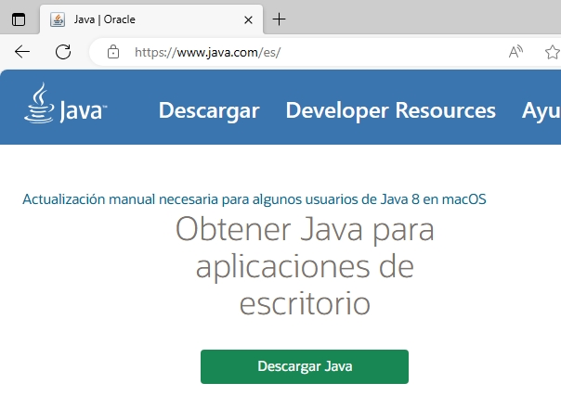

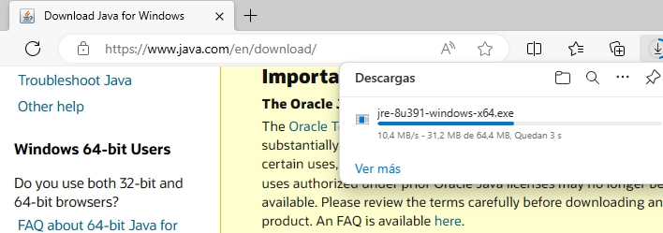Le damos a descargar.

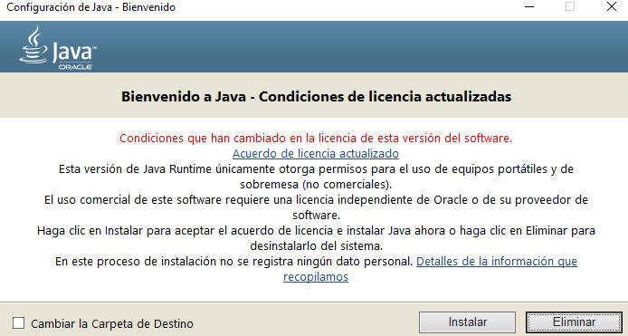Abrimos el ejecutable

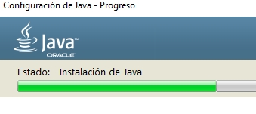Y comienza la instalación.

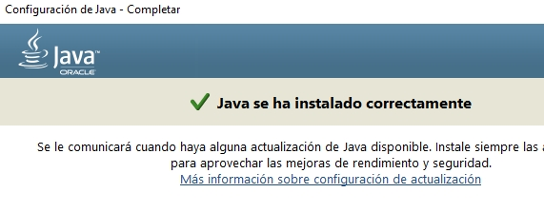

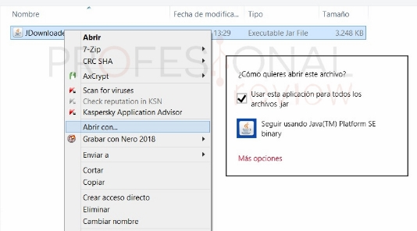Y ya estaría. Para poder abrir un archivo .jar habrá que darle clic derecho 🡪 Abrir con 🡪 Java (He cogido la captura en internet ya que no conocía ninguna app)

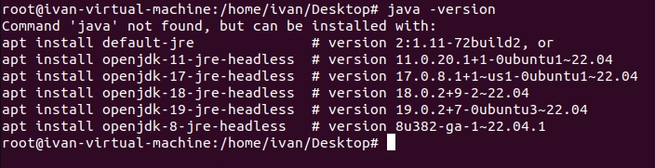Vamos con Ubuntu. Lo primero que hay que hacer es comprobar si ya está instalada.

Vamos a instalarla.

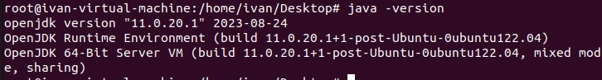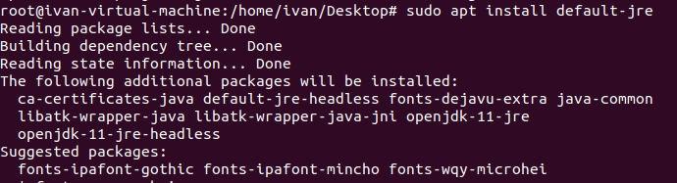Comprobamos que esta instalado

# 4. Consideraciones finales

Solo había utilizado java para instalar algunos videojuegos, he aprendido a como instalarlo y a como ejecutar aplicaciones de este tipo.